 |   Mémo    Plie sur le trait et découpe sur les pointillés pour vérifier tes réponses. | Connais-tu ta leçon ?
1. Les figures suivantes représentent-elles des fractions égales ? Explique ton raisonnement.


 |  | 2. Écris 3 fractions égales à $\frac{1}{3}$.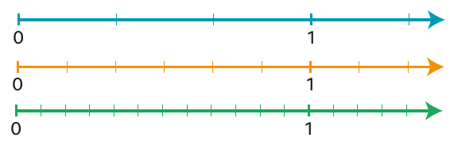
3. Écris deux fractions égales en t’aidant des représentations suivantes :


 |  | 4. Écris 3 fractions égales à $\frac{2}{3}$.
© Tandem CM1-CM2 – Nathan 2021.
Réponses |  | J’ai appris que deux fractions écrites différemment peuvent être égales.  - Deux fractions peuvent être égales et avoir une écriture différente.  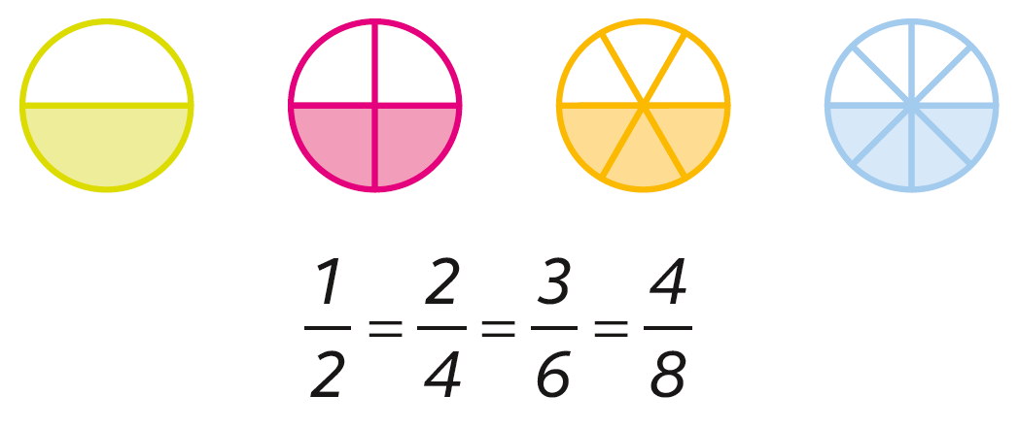  - Pour trouver une fraction égale à une autre, tu peux représenter la fraction proposée. Puis, tu peux soit grouper des parts, soit les partager en parts plus petites pour trouver une fraction égale. Mais attention, l’unité doit être partagée en parts égales dans les deux cas.  Par exemple :  $\frac{1}{5}$ = $\frac{2}{10}$  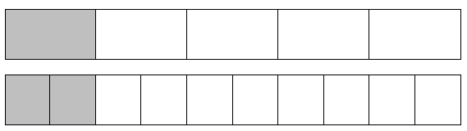
1. Oui, les trois représentations correspondent à $\frac{1}{4}$.
$\frac{3}{12}$ = $\frac{1}{4}$
2.
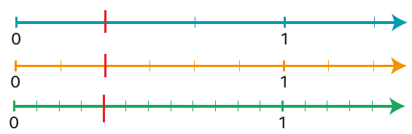
$\frac{1}{3}$ = $\frac{2}{6}$ = $\frac{4}{12}$



3.

$\frac{5}{6}$ = $\frac{10}{12}$

4. $\frac{2}{3}$ = $\frac{4}{6}$ = $\frac{6}{9}$ = $\frac{8}{12}$

